**Анализ воспитательной работы классного руководителя за II четверть.**

**Цель** :   
Продолжить воспитание гармоничной, всесторонне развитой творческой личности, способной к самореализации и развивать самостоятельности и инициативы учащихся в организации их деятельности.   
**Задачи на 2 четверть:**  
 1. Продолжение работы над сплочением детского коллектива;

2. Воспитание уважения к себе и окружающим;

3. Знание культуры поведения, культуры общения;

4. Профилактика здорового образа жизни;

5. Организация ученического самоуправления;

6. Тесная связь с семьей, вовлечение родителей в общественную жизнь класса и школы.

7. Продолжить работу над улучшением качества знаний учащихся, развивать внимание, мышление детей, их творческие способности и усилить контроль над участием детей в жизни класса и школы.

**Воспитательная работа велась по следующим направлениям:**

* ***Естественно - научное направление, учебно-познавательная, методическая работа;***
* ***Гражданско-патриотическое направление;***
* ***Художественно-эстетическое направление;***
* ***Спортивно-оздоровительное направление;***
* ***Трудовое направление;***
* ***Ученическое самоуправление;***
* ***Работа с родителями;***
* ***Работа с «трудными» детьми;***
* ***Работа с одарёнными детьми;***
* ***Просветительская работа по изучению правил дорожного движения.***

Все эти направления воспитательной работы позволяют комплексно решать воспитательные задачи, опираясь на личностно-ориентированный подход к воспитательной работе. Все воспитательные мероприятия были направлены на формирование у детей культуры общения, развитие коммуникативных умений.

***В своей работе я использую различные формы воспитательной работы:***

***- тематические классные часы, вместе с родителями, беседы, викторины, конкурсы***

***- интеллектуальные игры праздники, вместе с родителями тестирование, и для детей, и для родителей***

***-презентации***

Один раз в неделю проводились классные часы согласно плану воспитательной работы.

**Занятия по ПДД**: «Причины несчастных случаев» «Что надо знать о перекрёстках и опасных поворотах»

**В** работе с классом основное внимание уделялось нравственному воспитанию: развитию самостоятельности, инициативы, ответственности и профилактике правонарушений.

Много внимания уделялось учебной работе. На классном собрании обсуждали вопросы серьёзного отношения к учёбе, своевременного выполнения домашнего задания, добросовестного отношения к урокам, ведению дневников, заполнения домашнего задания и росписи родителей в дневниках. На классных часах подводили итоги успеваемости.

С целью формирования осознанного подхода к дисциплине и  правилам поведения в школе проводились беседы о правилах поведения на уроках, в столовой. Большое внимание уделяется профилактике дорожно-транспортного травматизма. Проводились викторина, классный час, беседы по ПДД.

Организация работы с родителями: в течение 2 четверти проводились индивидуальные беседы с родителями, направленные на выяснение вопросов семейного воспитания, режим дня детей, причины пропусков уроков, школьное питание, психологических взаимоотношений родителей с ребенком, успеваемости и посещаемости обучающимися школы.

Проведено 1 родительское собрание, на котором обсуждались вопросы окончания 2 четверти и правила безопасности на дорогах, ТБ при чрезвычайных ситуациях, во время поездок во время зимних каникул. Анализ явки родителей на родительское собрание во 2 четверти показал, что большинство родителей посещают родительские собрания. Родители расписались в тетрадях по ТБ, о том, что несут ответственность за жизнь и здоровье детей в период зимних каникул. Велась работа с детьми из многодетных семей – посещение на дому (Юренко Д. и Сидоренко Д.)  В плане работы с родителями считаю, что проделана значительная работа.

***В ноябре учащиеся класса участвовали в мероприятии ко Дню Матери (статья в газете «Заря»).*** Вместе с мамами принимали активное участие в конкурсах. С большой любовью ребята приготовили своим мамам подарки в форме сердец.

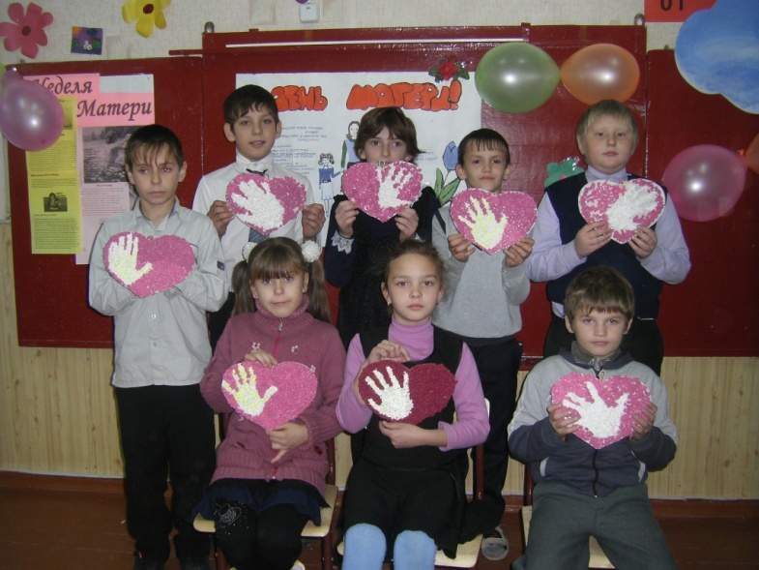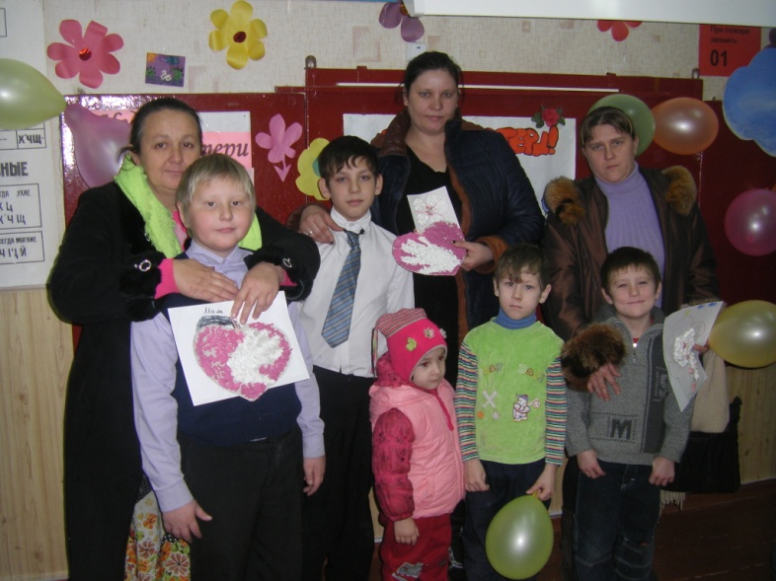

Проводились классные часы, посвященные воспитанию гражданской сознательности и памятным датам, таким как 4 ноября, 12 декабря, 16 ноября прошёл единый день толерантности, 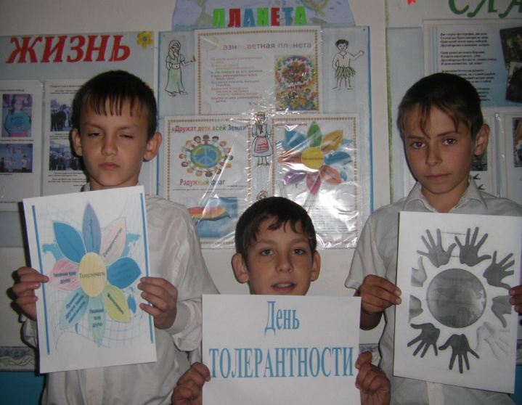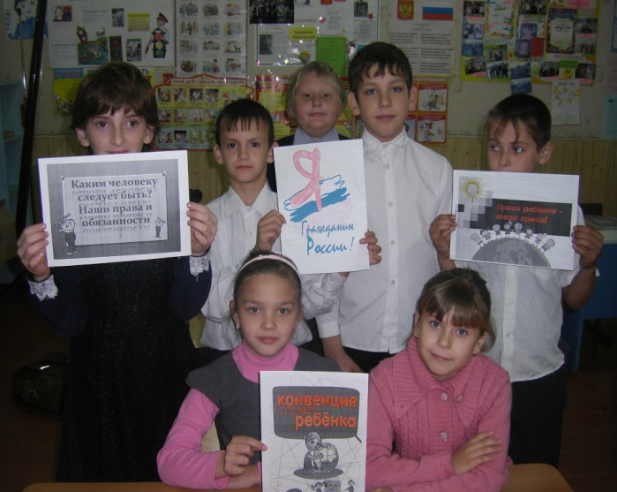

В классе был проведен открытый классный по теме «Конфликты и способы их разрешения»

Учитывая то, что в нашем классе 6 мальчиков и 3 девочки, велась большая работа по изучению учащихся, их взаимоотношений в классе, индивидуальных особенностей и проблем в общении. С ребятами проводились беседы по этикету поведения в общественных местах , работа по вовлечению в активную внеурочную и внеклассную деятельность. В классе все охвачены поручениями с учетом их интересов, все это способствует развитию активности инициативы и деловитости. Результат: чувствуется, что учащиеся меняются в лучшую сторону, стараются стать добрее, поведение их становится осознанным и сознательным.

В ходе реализации **социального проекта «Мы – Россияне»** учащиеся начальной школы приняли участие в **акции «Мир в твоих руках»**. Ее цель: воспитание толерантного отношения к окружающему миру. Ребята изготовили свой маленький мир своими руками. Вот так мы видим нашу планету!!!! В этом направление провели классный час «Береги планету». Некоторые из ребят приготовили очень интересные презентации с разновидностью редких животных и растений. Очень интересный рассказ был у Андрусенко Софьи.

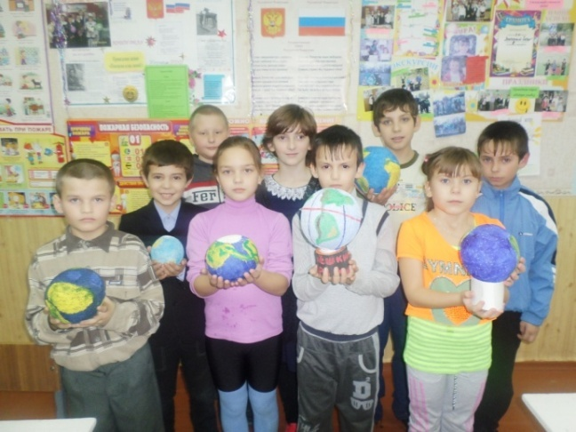

Всем классом ребята посетили шоу мыльных пузырей. Веселый кот Леопольд проводил с ребятами различные игры, показывал множество интересных конкурсов. Больше всего ребятам понравилось прятаться под мыльным «пузырем-невидимкой».

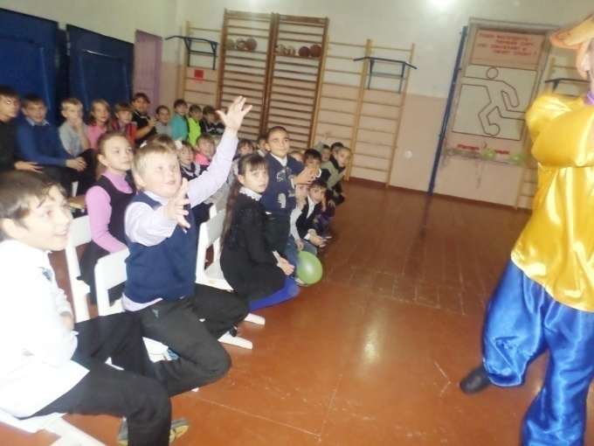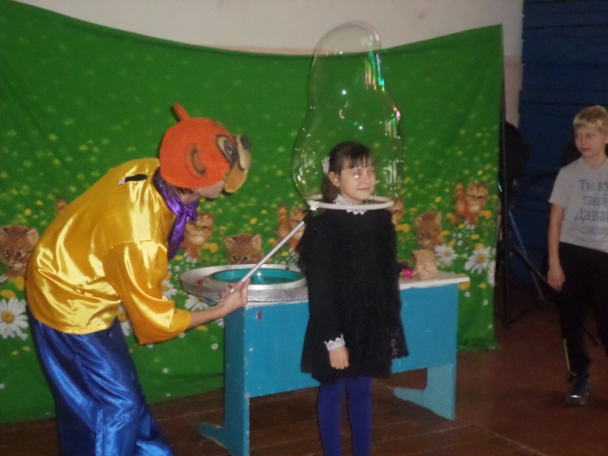

**Класс принял активное участие в международном дистанционном блиц-турнире «Азбука жизни» проекта «Новый урок». Ребята получили сертификаты за участие.**

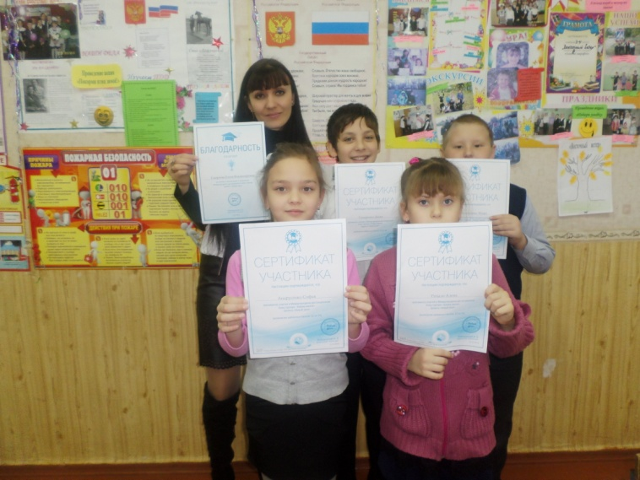

  Новый год – самый долгожданный праздник для каждого. Ребята очень готовились, своими руками приготовили игрушки на елку. Нарядили класс, сами нарисовали новогодний плакат. Самым радостным событием в классе – это украшение собственной елки в классе, которую родители подготовили для своих ребят.

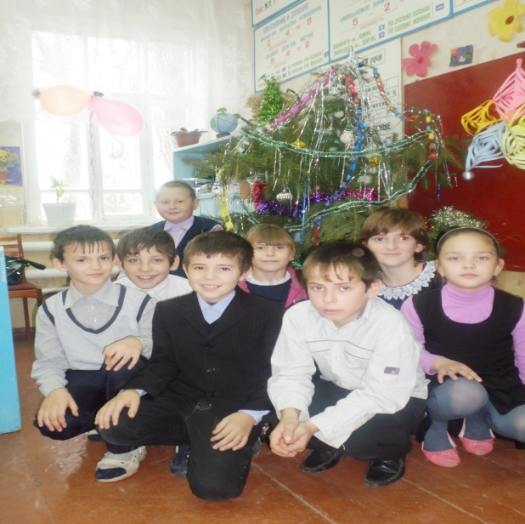

30 декабря новогодний праздник в школе начался с утренника для малышей. Новый год – праздник, который любят и ждут многие дети: красивые карнавальные костюмы, веселые и забавные сценки. Были проведены разнообразные игры и веселья. Дети пели песни, водили хоровод вокруг елки, читали стихи и отгадывали загадки. Дед мороз со Снегурочкой вручали ребятам сладости. Как всегда, в конце праздника все дети получили долгожданные подарки, которые были приготовлены родителями.

